USC Direzione Professioni Sanitarie

Istruzione Operativa
“UTILIZZO E SMALTIMENTO
DEI CONTENITORI MONOUSO PER LA RACCOLTA

DI LIQUIDI BIOLOGICI”

INDICE
1. INTRODUZIONE 3
2. SCOPO 3
3. CAMPO DI APPLICAZIONE 3
4. TERMINOLOGIA 3
5. DESCRIZIONE APPARECCHITURA 3
5.1 Caratteristiche generali 3
5.2 Manutenzione/riparazione straordinaria 4
5.3 Manutenzione programmata 4
5.4. Utilizzo dell’apparecchiatura 4
6. CONTENITORI MONOUSO 4
6.1 Caratteristiche generali 4
6.2 Istruzioni d’uso 5
6.2.1 PAPPAGALLO URINALE FEMMINILE 5
6.2.2 PAPPAGALLO URINALE MASCHILE 5
6.2.3 PADELLA PIANA ITALIANA ADULTI E PEDIATRICA 5
6.2.4 PADELLA INGLESE 5
6.2.5 VASINO MULTIUSO 6
6.2.6 CONTENITORI PER SEDIA COMODA 6
6.2.7 CONTENITORE A FAGIOLO (ARCELLA RENIFORME) 6
6.2.8 CATINO RETTANGOLARE 6
6.2.9 CATINO GENERICO 6
6.2.10 CARAFFA 6
7. SUPPORTI PLURIUSO 6
7.1 Caratteristiche generali 6
7.2 Trattamento dei supporti pluriuso 7
I supporti in plastica pluriuso devono essere sanificati con detergenti e disinfettanti. Dopo l’utilizzo, trattare il supporto con panno imbevuto di detergente/disinfettante e lasciare asciugare. 7
8. BIDONI URINE 24 ORE 7
9. ELENCO PRODOTTI MONOUSO 7
10. ELENCO PRODOTTI PLURIUSO 8
11. RIFERIMENTI 8

STATO DELLE REVISIONI
Rev | Data | Modifica | Redazione e verifica contenuti | Verifica contenuti e conformità Norma UNI EN ISO 9001:2008 | Approvazione
00 | 28/11/2012 | Prima emissione | Per il gruppo di lavoro  CI DPS  Averara Franca**  Gruppo di lavoro:  Leporati Ileana°  Piazzalunga Alessandra°  Rota Barbara*  Sartori Paola*  Tajocchi Annamaria*  Aristolao Rosa**  ° USC Pediatria  *USC Malattie Infettive  ** DPS | RQ  M. Daminelli | DirDPS  Dr.ssa S. Cesa
01 | 15/12/2014 | Adeguamento HPG23 | CI DPS  Averara Franca | RQ  M. Daminelli | DirDPS  Dr.ssa S. Cesa

INTRODUZIONE
L’utilizzo di un sistema combinato di contenitori dedicati monouso e relativa apparecchiatura, per la gestione e smaltimento di rifiuti biologici umani, ha l’obiettivo di migliorare gli standard d’igiene e sicurezza delle persone assistite e del personale addetto all’assistenza, contribuendo a ridurre i rischi infettivo legato alla trasmissione delle infezioni correlate all’assistenza.
Il sistema utilizza contenitori monouso costituiti da un impasto di carta riciclata, che garantisce tenuta e resistenza ai liquidi, privo di componenti tossici e nocivi, completamente biodegradabile e smaltibile attraverso la rete fognaria.

SCOPO
Lo scopo di questa IO è fornire indicazioni per il corretto utilizzo del sistema per la raccolta e lo smaltimento dei rifiuti biologici umani.

CAMPO DI APPLICAZIONE
La presente IO si applica in tutte le US dell’Azienda Ospedaliera Papa Giovanni XXIII.

TERMINOLOGIA
Apparecchiatura: unità di smaltimento che riduce i contenitori monouso in una sospensione smaltibile in fognatura.
Contenitori: dispositivi monouso biodegradabili per la raccolta di liquidi organici e altre liquidi
Supporti: dispositivi pluriuso in polipropilene per contenitori monouso.

DESCRIZIONE APPARECCHITURA

5.1 Caratteristiche generali
L’apparecchiatura riduce i contenitori monouso e i rifiuti biologici umani in essi contenuti, in una sospensione che per dimensioni e fluidità può essere smaltita attraverso l’indotto fognario; ha forma compatta con superfici esterne ed interne resistente ai cloro derivati che possono essere impiegati per la sua pulizia.
L’apparecchiatura è di facile impiego e provvista di dispositivi di sicurezza per:
- consentire l’apertura automatica del coperchio solo a macchina ferma
- bloccare l’apertura accidentale durante il funzionamento
- impedire, a coperchio aperto, l’inizio del ciclo.
L’avvio dell’apparecchiatura è manuale. Ogni ciclo operativo è di circa 120 secondi, E’ possibile l’impiego di una disinfezione automatica durante la fase di risciacquo (attualmente non in uso presso l’azienda ospedaliera).
L’apparecchiatura dispone di un display dotato di segnalatore visivo sul quale, durante il funzionamento, compaiono icone che indicano la fase del ciclo o le eventuali anomalie. Vi sono inoltre segnalazioni di messaggi che indicano lo status della macchina e facilitano l’identificazione e la diagnosi dei guasti.
Sul display compare il numero di ciclo che si sta effettuando; il conta cicli permette di avere un controllo d’utilizzo dell’apparecchiatura e la programmazione della manutenzione ordinaria. Un dispositivo acustico segnala l’inizio e la fine del ciclo ed eventuali condizioni di guasto.
L’apparecchiatura utilizza solo acqua fredda che preleva automaticamente. È provvista di un invertitore di tensione che ne permette il normale funzionamento anche in caso di cali di tensione elettrica.
Nella vasca di frammentazione è posta una valvola di scarico che controlla lo scarico dall’apparecchiatura.
L’apertura è automatica ed avviene quando l’operatore inserisce il piede nell’apposito incavo.
La chiusura, una volta inserito il materiale da smaltire, è manuale per consentire un’ulteriore verifica e l’eventuale rimozione di materiali non idonei allo smaltimento se incidentalmente e impropriamente inseriti nella vasca di frammentazione.

5.2 Manutenzione/riparazione straordinaria
In caso di guasto dell’apparecchiatura è necessario provvedere alla chiamata della ditta addetta alla manutenzione attraverso l’attivazione del Settore Tecnico secondo le modalità previste per tutte le apparecchiature aziendali.
La ditta dovrà effettuare l’intervento di riparazione del guasto o del malfunzionamento, entro 12 ore successive alla segnalazione dello stesso. Il termine massimo per il ripristino della piena operatività e funzionalità è fissato in un giorno naturale di calendario, compresi sabato, domenica e festività anche consecutive. In caso di fermo oltre il 1° giorno, la ditta è obbligata procede al ritiro della macchina guasta ed alla sua sostituzione con altra macchina funzionante.
In caso di guasto, al fine di rendere l’assistenza tecnica più efficiente è necessario:
- distaccare la corrente attraverso l’apposito interruttore posta accanto alla spia di collegamento
- chiudere il rubinetto dell’acqua.
E’ assolutamente vietato:
- avviare altri cicli
- inserire altro materiale o rimuovere il materiale all’interno nell’apparecchiatura
I tecnici della ditta durante l’intervento di manutenzione devono essere muniti di cartellino identificativo a vista e devono utilizzare i Dispositivi di Protezione Individuale. Alla fine dell’intervento devono provvedere all’igiene delle mani.
Dopo ogni intervento di manutenzione/riparazione, la ditta deve compilare il verbale di lavoro da riconsegnare al Settore Tecnico. Con la firma de Tecnico e del Coordinatore Inf.co o suo delegato presente al momento dell’intervento.

5.3 Manutenzione programmata
E’ previsto un intervento di revisione annuale gestito dal Settore Tecnico.

5.4. Utilizzo dell’apparecchiatura
- Inserire il piede nell’apposito incavo, posto in basso a destra per aprire automaticamente il coperchio
- Immettere i contenitori monouso con i rifiuti biologici ed eventuale carta igienica nella quantità di massimo 4 pezzi (massimo ingombro)
- Verificare che non siano stati introdotti erroneamente garze, guanti, cotone, pannolini, supporti pluriuso.
- Chiudere manualmente il coperchio
- Premere il pulsante VERDE d’AVVIO.
OGNI GIORNO anche se l’apparecchiatura non è utilizzata è indicato eseguire 2 CICLI A VUOTO.

6. CONTENITORI MONOUSO

6.1 Caratteristiche generali
Tutti i contenitori monouso per la raccolta di liquidi biologici e altri fluidi sono:
- costituiti da cellulosa riciclata
- idrorepellenti
- termoresistenti alla temperatura massima di 45° C
- anallergici
- sterilizzabili in autoclave o con raggi gamma
- infiammabili.

6.2 Istruzioni d’uso
Maneggiare i contenitori con delicatezza onde evitare rotture. A seconda delle procedure assistenziali, per i prodotti che lo richiedono, utilizzare l’apposito supporto pluriuso
Dopo l’utilizzo eliminare i contenitori monouso e relativi fluidi biologici nell’apposita apparecchiatura

Al fine di evitarne la fuoriuscita di materiale biologico durante la manipolazione dei contenitori è possibile inserire una bustina monodose di solidificante liquidi per:
- facilitare il trasferimento del contenitore all’apparecchiatura di smaltimento
- la raccolta di liquidi biologici a rischio infettivo
- casi di diarrea.

6.2.1 PAPPAGALLO URINALE FEMMINILE
Può essere usato in autonomia dalla persona assistita o con aiuto. Il contenitore monouso può essere riutilizzato per medesima persona assistita, nel tal caso deve essere svuotato e risciacquato con acqua fredda Il pappagallo va sostituito quando la riga di congiuntura delle due parti che lo costituiscono si scurisce.
Modalità d’uso:
- Mettere la donna in posizione semireclinata
- Divaricare leggermente le gambe e sollevare i fianchi all’inserimento del pappagallo. Se inclinato si facilita l’adattamento
- Tenere orizzontalmente l’impugnatura nella fase d’utilizzo
- Rimuovere tenendo il pappagallo orizzontalmente

6.2.2 PAPPAGALLO URINALE MASCHILE
Può essere usato in autonomia dalla persona assistita o con aiuto. Il contenitore monouso può essere riutilizzato per medesima persona assistita, nel tal caso deve essere svuotato e risciacquato con acqua fredda. Il pappagallo va sostituito quando la riga di congiuntura delle due parti che lo costituiscono si scurisce.

PADELLA PIANA ITALIANA ADULTI E PEDIATRICA
La padella monouso italiana è priva di tasca di raccolta.
Modalità d’uso:
- Inserire la padella monouso nel supporto prima dell’uso
- Per sfilare la padella dopo l’uso, inserire il pollice nell’apposito incavo del manico del supporto, esercitare una pressione verso il basso, mantenere in pozione orizzontale per evitare la fuoriuscita di liquidi
- Rimuovere il contenitore monouso dal supporto prima dello smaltimento.

PADELLA INGLESE
La padella monouso inglese è priva di manico. Trova indicazione nell’igiene intima del malato dove si prevede l’utilizzo di acqua in quantità. Può essere utilizzata anche come recipiente generico e per contenere disinfettanti diluiti.
Modalità d’uso:
- Inserire la padella monouso nell’apposito supporto prima dell’uso.
- Per sfilare la padella dopo l’uso, usare entrambile mani e mantenere in pozione orizzontale per evitare la fuoriuscita di liquidi
- Rimuovere il contenitore monouso dal supporto prima dello smaltimento.

VASINO MULTIUSO
Nell’area pediatrica il vasino è utilizzato per la raccolta di feci e urine, ma può essere indicato per la raccolta di vomito, acqua e per contenere disinfettanti diluiti.
Modalità d’uso area pediatrica:
- Inserire, se necessario, il vasino monouso nell’apposito supporto prima dell’uso (valutare peso del bambino)
- Utilizzare le apposite impugnature nel trasporto
- Rimuovere il contenitore monouso dal supporto prima dello smaltimento.

CONTENITORI PER SEDIA COMODA
La padella piana italiana, la padella inglese e il catino sono adattabili alle sedie comode.
Modalità d’uso:
- Estrarre la parte rimovibile della sedia comoda
- Alloggiare il contenitore monouso scelto nelle guide sottostanti
- Rimuovere il dispositivo monouso dopo l’utilizzo
- Procedere alla detersione/disinfezione della parte rimovibile e delle superfici prima dell’utilizzo della sedia comoda per altro degente.

CONTENITORE A FAGIOLO (ARCELLA RENIFORME)
Può essere utilizzato come recipiente per il trasporto di presidi e dispositivi vari. Se utilizzato per il trasposto di dispositivi contaminati da liquidi biologici a rischio infettivo eliminare l’arcella nel contenitore per rifiuti a rischio infettivo.

CATINO RETTANGOLARE
E’ utilizzato come recipiente per l’igiene della persona assistita per la sua resistenza all’acqua calda (max 45°C) e ai detergenti per un periodo di circa 4 ore. Per un sicuro trasporto utilizzare le apposite impugnature.

CATINO GENERICO
E’ utilizzato come recipiente per l’igiene del malato con acqua tiepida o a temperatura ambiente.

CARAFFA
E’ utilizzata come recipiente per acqua tiepida o a temperatura ambiente con o senza detergente.

SUPPORTI PLURIUSO

7.1 Caratteristiche generali
I supporti pluriuso sono utilizzati per la padella italiana e inglese e il vasino pediatrico al fine di favorire il confort della persona assistita e l’attività degli operatori durante l’utilizzo dei contenitori stessi.

La necessità di utilizzo dipende dal peso della persona assistita.
Il materiale che compone i supporti monouso contiene un antimicrobico® che impedisce la catena di trasmissione di microrganismi. E’ comunque consigliato dedicare un supporto pluriuso a ogni persona assistita per tutto il periodo di ricovero e conservarlo nel bagno della camera di degenza.
Alla dimissione o trasferimento della persona assistita, dopo il trattamento, riporre i supporti nell’apposita rastrelliera presente nel locale smaltitoio.

7.2 Trattamento dei supporti pluriuso

I supporti in plastica pluriuso devono essere sanificati con detergenti e disinfettanti. Dopo l’utilizzo, trattare il supporto con panno imbevuto di detergente/disinfettante e lasciare asciugare.
Se il supporto è conservato nel bagno della persona assistita privo del contenitore monouso, il personale della ditta addetta alla pulizia procederà alla sua sanificazione con la medesima frequenza di pulizia dei sanitari del bagno.
In caso di imbrattamento del supporto con materiale organico procedere alla sua decontaminazione secondo le indicazioni aziendali per superfici e presidi (IODiPSI08-2009 “Prevenzione delle infezioni in ambito ospedaliero”).

BIDONI URINE 24 ORE
Ad oggi non sono disponibili bidoni per la raccolta urine 24 ore monouso pertanto i contenitori forniti dal Magazzino generale in polietilene (PE), alla dimissione o trasferimento della persona assistita vanno svuotati del loro contenuto nel bagno ed eliminati nei contenitori per rifiuti secondo indicazioni aziendali.

ELENCO PRODOTTI MONOUSO
CODICE MAGAZZINO | DENOMINAZIONE | PEZZI CONFEZIONE
45363 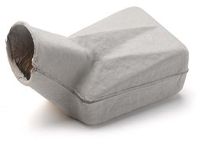 | PAPPAGALLO URINALE DONNA  Capacità 800 ml | 70
45421 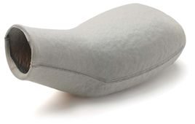 | PAPPAGALLO URINALE UOMO  Capacità 800ml | 100
46781 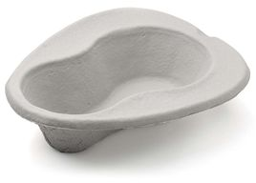 | PADELLA INGLESE ADULTI  Capacità 2 litri | 100
46782 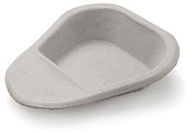 | PADELLA ITALIANA PEDIATRICA  Capacità 1 litro | 100
45414 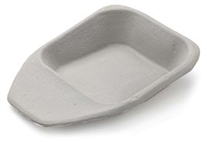 | PADELLA ITALIANA ADULTI  Capacità 1.3 litri | 100
455971 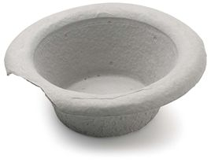 | VASO MONOUSO/VASINO PEDIATRICO  Capacità 1 litro | 200
455974 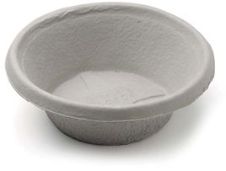 | CATINO GENERICO  Capacità 4.5 litri | 100
46728 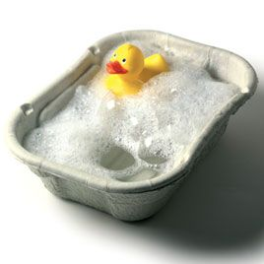 | CATINO RETTANGOLARE  Capacità 4 litri | 100
455972 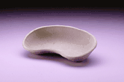 | CONTENITORE A FAGIOLO  Capacità 700 ml | 260
46729 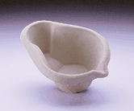 | CARAFFA MILLIMETRATA  Capacità 1.3 ml | 100

ELENCO PRODOTTI PLURIUSO

CODICE MAGAZZINO | DENOMINAZIONE
46783 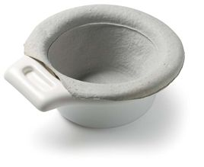 | SUPPORTO VASINO PEDIATRICO
46727 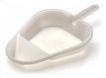 | SUPPORTO PADELLA ADULTI italiana
471980 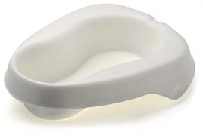 | SUPPORTO PADELLA ADULTI inglese

RIFERIMENTI
Relazione Tecnica ditta bi-medica®.
Schede tecniche apparecchiatura di smaltimento, supporti e dispositivi monouso Vernacare®.

